Fórum Nacional de Ciencias Médicas

**Restauración integral de una fractura corona-radicular cervical con tratamiento de gingivoplastia y espiga**

**Comprehensive restoration of a cervical crown-radicular fracture with gingivoplasty and spike treatment**

**Autora: Magela Domínguez Veloso, Estudiante cuarto año de estomatología**

**Laura Montero Nápoles cuarto año de estomatología.**

**Tutora:** Dra. Yodalmis Gutiérrez Reina, Estomatóloga General Integral, Profesora asistente. ORCID: <http://orcid.org/0000-0002-8791-538X>

Clínica Estomatológica 9 de Abril, Facultad de Estomatología, UCMC

**Resumen**

**Fundamento**: las fracturas dentales traumáticas constituyen un reto interesante para los estomatólogos de los nuevos tiempos. Las que abarcan corona y raíz del tercio cervical ocurren usualmente en los dientes permanentes, pueden alcanzar cualquier segmento de raíz resultando de un pronóstico reservado. Muchas se extienden por debajo de la cresta alveolar que requieren de restitución quirúrgica y posterior confección de espiga que aporta a la estética y funcionabilidad de la salud bucal.

**Objetivo:** describir un caso de una fractura corona-radicular cervical complicada en el incisivo central superior izquierdo con tratamiento de gingivoplastia y espiga.

**Presentación del caso:** paciente de 45 años de edad, femenina que acudió de inmediato al servicio de Estomatología General perteneciente a la clínica 9 de Abril por sufrir un traumatismo dentario por impacto masticatorio directo en el 21 con tratamiento pulpo radicular previo sin concluir la obturación de cámara definitiva, al examen clínico y radiográfico se decide realizar el tratamiento integrador a la paciente, se realizó gingivoplastia en la primera visita, evolución y tratamiento rehabilitador con espiga con el método directo.

**Conclusiones:** con la restauración integral de la fractura complicada de corona y raíz del tercio medio unido a los tratamientos de gingivoplastia y confección de espiga la paciente pudo restablecer las funciones buco-dentales y estéticas.

**Palabras clave:** Fractura corona radicular; Gingivoplastia; Espiga

**Abstract**

**Background:** traumatic dental fractures constitute an interesting challenge for stomatologists of the new times. Those encompassing crown and root of the cervical third usually occur in the permanent teeth, they can reach any root segment resulting from a reserved prognosis. Many extend below the alveolar ridge that require surgical restitution and subsequent spike preparation as a direct method that will contribute to the aesthetics and functionality of oral health.

**Objective:** to describe a case of a complicated cervical crown-radicular fracture in the left upper central incisor with gingivoplasty and spike treatment.

**Case presentation:** 45-year-old female patient who immediately went to the General Stomatology service belonging to the 9 de Abril clinic for suffering a dental trauma due to direct masticatory impact on 21 with previous root octopus treatment if the definitive chamber filling is concluded, the clinical and radiographic examination decides to perform integrative treatment to the patient, Gingivoplasty was performed in the first visit, evolution and rehabilitation treatment with spike with the direct method.

**Keywords:** Root crown fracture, gingivoplasty, spike

**Introducción**

Las fracturas corona radiculares comprende esmalte, dentina y el cemento. Se clasifican en dos categorías, no complicada y complicada. Las fracturas corono radiculares son las lesiones menos frecuentes que van desde 2% a 2,5% en dientes primarios y 0,5% a 5% o radicular en dientes permanentes. El traumatismo directo suele ser la causa principal de la fractura corono radiculares en la región anterior, mientras el trauma indirecta generalmente resulta en fracturas que se extienden por debajo del surco gingival. El nivel y la posición de la fractura y la cantidad de raíz restante determinan el tipo de tratamiento.1, 2 Las fracturas dentales traumáticas constituyen un reto interesante para los estomatólogos de los nuevos tiempos. Las que abarcan corona y raíz del tercio cervical ocurren usualmente en los dientes permanentes, pueden alcanzar cualquier segmento de raíz resultando de un pronóstico reservado las que alcanzan el tercio cervical debido al alto riesgo de reabsorciones externas asociadas.2 La pérdida de las estructuras del esmalte, dentina y cemento que deja expuesto parte de la pulpa dental, o conducto radicular en caso de los dientes no vitales, su prevalencia es alta, siendo los incisivos centrales superiores los dientes más afectados, su diagnóstico resulta esencial y debe de estar basado en una minuciosa anamnesis y un exhaustivo examen clínico y radiográfico.3 El éxito del tratamiento va a depender del manejo adecuado del caso, considerando los síntomas que presenta el paciente como dolor, movilidad del fragmento, hemorragia del ligamento, afectación psicológica, etc.3,4 Muchas se extienden por debajo de la cresta alveolar que requieren de restitución quirúrgica de los tejidos para exponer el nivel de fractura y garantizar una rápida recuperación.5,6 Como proceder para la restitución quirúrgica es factible la gingivoplastia con el objetivo también de mejorar el contorno sin alterar la altura, contribuyendo a la estética, luminosidad y mayor limpieza a los dientes, de esta manera se le devolverá a la encía su arquitectura y fisiología normales.6,7 A ello se le suma la confección e instalación de la espiga como método que aportará de igual manera a la estética y funcionabilidad de la cavidad bucal en general del paciente permitiéndole la incorporación a su vida laboral y social.8,9 La relación entre los tejidos periodontales y la odontología restauradora son necesarias para alcanzar óptimos resultados en la forma, función, estética y confort de la dentición. Una de las máximas aspiraciones de la estomatología es el mantenimiento de los dientes naturales. Es así como empleamos a diario las raíces dentarias con finalidad unitaria o como pilar de puente, previo tratamiento pulporadicular, de ahí que la atención de pacientes de modo multidisciplinario con las diversas especialidades incrementa el número de dientes con posibilidades rehabilitadoras.9,10

El plan de tratamiento debe de ser realizado a modo que se permita formular un favorable pronóstico a mediano y largo plazo, en términos de estética; se debe de considerar los aspectos biológicos fundamentales. Debemos recordar que nunca hay dos bocas iguales y que no todo vale para todos.11, 12

Es el camino, que la odontología, nos está marcando en nuestra era.

Era, de la elegancia, donde las expectativas y la autoimagen de los pacientes, están imponiendo y exigiendo cada vez con más fuerza al profesional dental, unas restauraciones de aspecto natural. La estética dental es un factor determinante en el bienestar físico y psicológico de los seres humanos.12

**Objetivo**

Describir un caso de fractura corona-radicular cervical complicada en el incisivo central superior izquierdo con tratamiento de gingivoplastia y espiga.

**Presentación del caso**

Paciente de 45 años de edad, femenina, con antecedentes de salud de hipertensión arterial compensada, quien acudió de inmediato al servicio de Estomatología General perteneciente a la clínica 9 de Abril por sufrir un traumatismo dentario por impacto masticatorio directo en el sector anterosuperior del maxilar izquierdo (diente 21), de 2 horas de evolución. El paciente refirió una movilidad ligera y dolor constante que se exacerba al contacto vertical y horizontal, sin sangrado periodontal ni desplazamiento perceptible de tejido dentario. Según datos de anamnesis recibió tratamiento endodóntico radical (TPR), previo, aproximadamente 3 meses atrás sin concluir la obturación definitiva de la cámara. Al examen clínico, se observa movilidad del tejido dentario a nivel cervical y radicular. Al presentar dolor se decide realizar Rx periapical donde se observa fractura horizontal 3 mm nivel radicular por encima del tercio cervical.

El estudio imagenológico confirmó el diagnóstico de fractura complicada de corona y raíz del tercio cervical en su porción vestibular. El TPR se encontró dentro de los parámetros adecuados y el resto de los tejidos dentales y periodontales mostraban buen signo de salud (fig. 1).

Una vez reevaluado integralmente el caso, sopesado riesgos y beneficios, y teniendo en cuenta la voluntad manifiesta del paciente de preservar a toda costa sus propios dientes, se determinó proceder a realizar restauración integral y definitiva del tejido dental residual. Para esto se le explicó a la paciente la necesidad de tratamiento, cuáles eran los pasos a seguir, y se solicitó la firma del consentimiento informado, evolución y segundo, la fase rehabilitadora, espiga.

Procedimiento clínico

-Primera fase quirúrgica (gingivoplastia)

* Radiografía diagnóstica: se realizó una radiografía periapical.
* Aseptización del campo operatorio con tintura quirúrgica.
* Anestesia infiltrativa (un carpúle de Lidocaína + epinefrina al 2%).
* Retirada del fragmento fracturado (fig 2 a y b).
* Remodelado del tejido periodontal (gingivoplastia) por encima del fragmento fracturado con hoja de bisturí NO.15 (fig. 3 a y b).
* Colocación del cemento quirúrgico por 7 días. Indicaciones a la paciente (dieta blanda, analgésicos si dolor cada 6 horas) (fig. 4).
* Evolución a las 48 horas y a los cinco y siete días.
* Segunda fase
* Aseptización del campo operatorio con tintura quirúrgica.
* Retirada del cemento quirúrgico (fig. 5).
* Corte de la corona de mesial a distal a la altura de la papila interdentaria.
* Preparación de los planos bucal y lingual.
* Preparación del conducto radicular.
* Preparación del abocardado.
* Cementado del pin con policarboxilato de zinc (fig 6).
* Cementado de la corona con acrílico (fig. 7).
* Chequeo de la oclusión.
* Chequeos periódicos cada tres meses hasta completar el año.

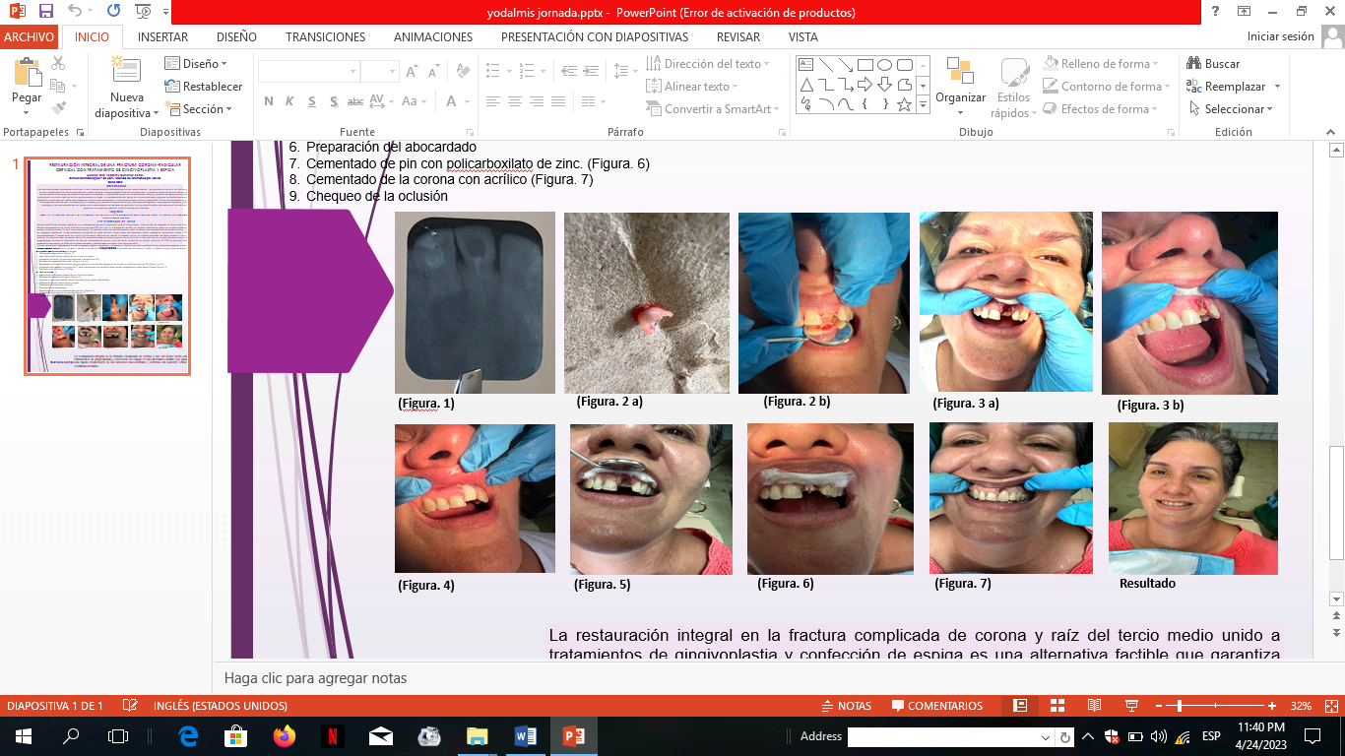

**Discusión**

Una de las lesiones traumáticas dentoalveolares que implican un mayor desafío en su tratamiento son las fracturas corona radiculares. Esto se debe probablemente a que existe poca experiencia en su manejo, la prevalencia es baja, y requieren necesariamente la participación de un equipo multidisciplinario.1, 4 La rehabilitación estética y funcional es el principal objetivo. Elaborar un plan de tratamiento es usualmente desafiante, en especial cuando el trazo de fractura se extiende bajo el nivel gingival.12

La gingivoplastia es un procedimiento simple para solucionar la sonrisa gingival, para remodelar la encía y la estética ya que su propósito es de volver a contornear la encía en ausencia de bolsas, buscando su arquitectura y fisiología normales. 7

Cuando existe este tipo de traumatismo el ligamento periodontal se ve afectado, por los que algunos autores como Álvarez Rodríguez J et al. 13 recomiendan después de realizar la restauración de la corona con criterio estético-funcional, efectuar ajuste oclusal y ferulización por espacio de dos semanas, tiempo que permite la curación del ligamento periodontal y el control evolutivo imprescindible justo antes de la remoción de la férula. Se recomienda realizar un monitoreo radiográfico cada tres meses hasta un año, para evaluar la evolución del diente porque en ocasiones tienden a sufrir reabsorción radicular.14

La recurrencia de estas situaciones clínicas puede indicar que algunos profesionales dentales no tienen en cuenta suficientemente la salud periodontal. Por ello, parece pertinente hacer reforzar la importancia del compromiso por la salud, la función y la estética (en este orden), fundamentales para obtener la deseada longevidad y estabilidad de cualquier tratamiento realizado.

El periodonto sano ha de ser el objetivo final de todos los profesionales implicados en las rehabilitaciones orales integrales, dado que la salud y la estabilidad de la transición entre periodonto y restauración es clave para el éxito del tratamiento.15

**Conclusión**

La restauración integral en la fractura complicada de corona y raíz del tercio medio unido a los tratamientos de gingivoplastia y confección de espiga es una alternativa factible que garantiza una rápida recuperación de las funciones buco-dentales y estéticas del paciente evitando la morbilidad dentaria.

**Referencias bibliográficas**

* Tratamiento de fracturas coronarias y fracturas radiculares traumáticas. 2018. Disponible en: [https://www.elsevier.es](https://www.elsevier.es/). Consultado Abril 15, 2023.
* Fractura del tercio medio dentario.2017. disponible en: [https://scielo.sld.cu](https://scielo.sld.cu/) Consultado Abril 15, 2023.
* Fracturas coronarias de dientes permanentes y alternativas de tratamiento.2019. disponible en: [https://www.ortodoncia.ws](https://www.ortodoncia.ws/) Consultado Abril 15, 2023.
* Diagnóstico y tratamiento de las fracturas corono-radiculares. 2018. Disponible en: [https://repositorio.unal.edu.com](https://repositorio.unal.edu.com/) Consultado Abril 15, 2023.
* Incidencia de las fracturas dentales.2019. disponible en: [https://www.medigraphic.com](https://www.medigraphic.com/) Consultado Abril 15, 2023.
* Gingivoplastia y gingivectomía.2017. Disponible en: [https://www.clinicapeydro.es](https://www.clinicapeydro.es/) Consultado Abril 15, 2023.
* ¿Qué es la gingivoplastia? 2020. Disponible en: [https://clinicabarreiro.es](https://clinicabarreiro.es/) Consultado Abril 15, 2023.
* Corona de espiga en trauma dentario.2018. Disponible en :[https://www.medigraphic.com](https://www.medigraphic.com/) Consultado Abril 15, 2023.
* Corona de espiga en trauma dentario. 2019. Disponible en: [https://scielo.sld.cu](https://scielo.sld.cu/) Consultado Abril 15, 2023.
* Corona de espiga en traumatismos dentarios.2021. Disponible en: [https://revistaamc.sld.cu](https://revistaamc.sld.cu/) Consultado Abril 15, 2023.
* Contreras Aguirre EB. Percepción estética de las alteraciones dentales asociados a la satisfacción en la atención de pacientes en una clínica dental privada Lima 2021. [tesis]. Perú: Facultad de Medicina Humana y Ciencia de la Salud; 2021 Disponible en: Disponible en: <https://repositorio.uap.edu.pe/xmlui/bitstream/handle/20.500.12990/5124/Tesis_Alteraciones_Dentales.pdf?sequence=1&isAllowed=y>
* Karakowski LK, Fierro Velásquez A. Odontología estética mínimamente invasiva. Rev.ADM [Internet]. 2019 [citado 2023 Ene 20]; 76(1): [aprox. 7p.]. Disponible en: <https://www.medigraphic.com/pdfs/COMPLETOS/adm/2019/od191.pdf#page=34>
* Álvarez Rodríguez J, Chaple Gil AM, Clavera Vázquez T de J. Restauración clínico-quirúrgica integral en fractura complicada de corona y raíz del tercio medio en visita única. Rev haban cienc méd [Internet]. Jun 2016 [citado 04 Abr 2018];15(3):[aprox. 13 p.]. Disponible en: <http://scielo.sld.cu/scielo.php?script=sci_arttext&pid=S1729-519X2016000300011&lng=es>
* Álvarez Rodríguez J, Chaple Gil AM, Clavera Vázquez T de J. Restauración clínico-quirúrgica integral en fractura complicada de corona y raíz del tercio medio en visita única. Rev haban cienc méd [Internet]. Jun 2016 [citado 04 Abr 2018];15(3):[aprox. 13 p.]. Disponible en: <http://scielo.sld.cu/scielo.php?script=sci_arttext&pid=S1729-519X2016000300011&lng=es>
* Lobo M, Scopin de Andrade O, Malta Barbosa J, Hirata R. Consideraciones periodontales para las restauraciones dentales cerámicas adhesivas: aspectos clave para evitar problemas gingivales. The International Journal of Esthetic Dentistry [Internet]. 2019 [citado 2022 Julio 10], 12 (4), 288-299 Disponible en: <https://www.sepes.org/wp-content/uploads/2019/03/Consideraciones_periodontales_para_las_restauraciones_dentales.pdf>